实训4 MySQL数据库的创建与管理实验报告

一、实验名称
MySQL数据库的创建与管理

二、实验目的
1. 熟悉 MySQL Workbench 图形化界面，掌握数据库的创建、修改、删除和设置默认数据库的操作。
2. 掌握使用 SQL 语句创建、查看、修改、删除数据库的基本语法。
3. 理解数据库字符集与排序规则的设置方法。

三、实验环境
- 操作系统：Windows
- 软件：MySQL Workbench
- 数据库：MySQL

四、实验内容与步骤

（一）使用 MySQL Workbench 图形界面操作数据库
1. 创建数据库 jwgl
1. 打开 MySQL Workbench，连接本地 MySQL 服务器。
2. 在左侧 SCHEMAS 空白区域右键，选择【Create Schema…】。
3. 在 Name 栏输入：jwgl，字符集选择：utf8，点击【Apply】完成创建。
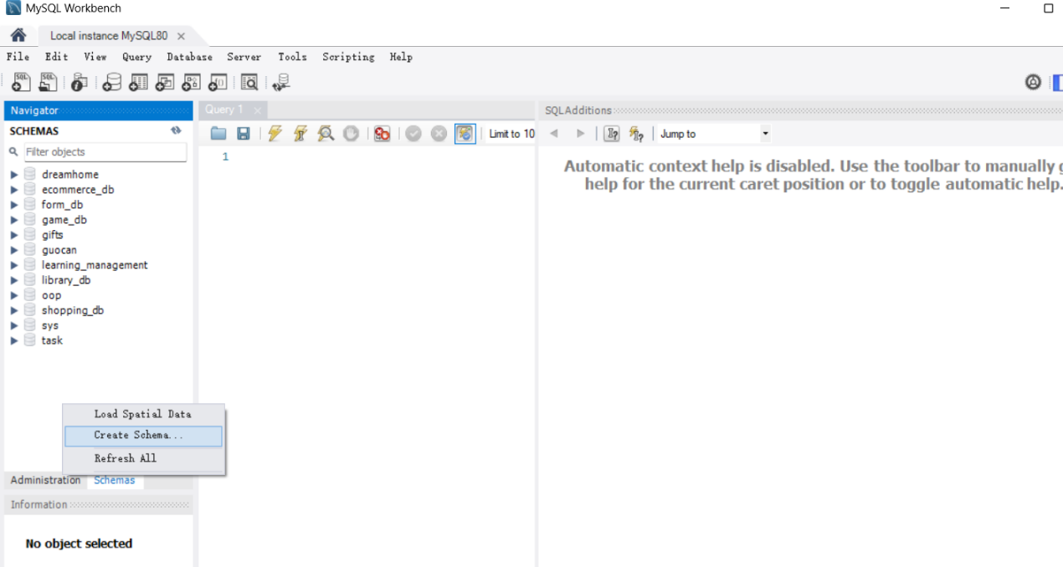
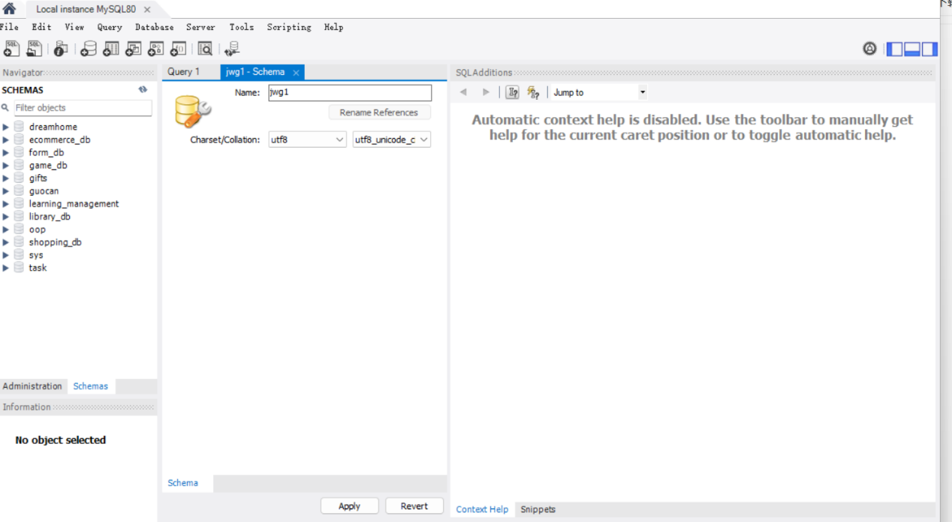

2删除数据库 jwgl
1. 在 SCHEMAS 列表中找到 jwgl，右键选择【Drop Schema…】。
2. 点击【Drop Now】，确认删除。

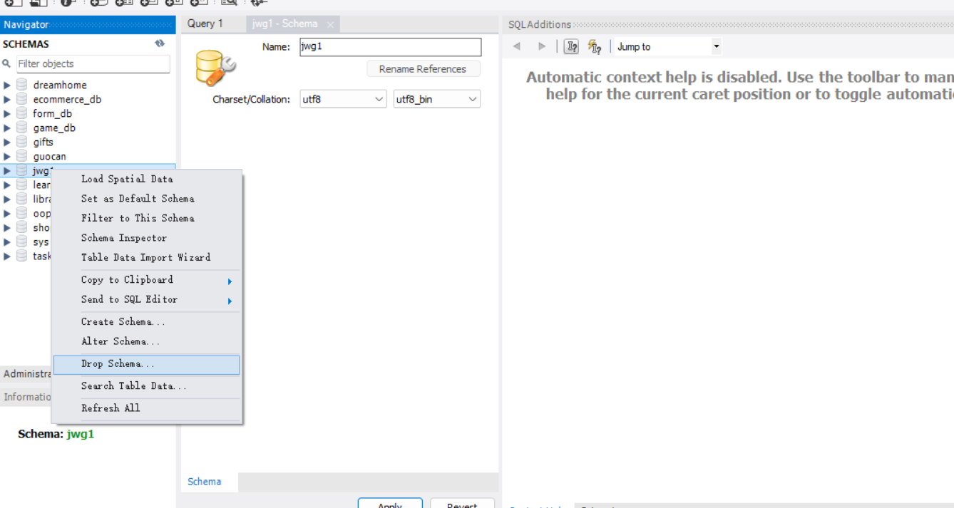

3.数据库字符集
1. 重新创建数据库 jwgl。
2. 右键 jwgl，选择【Alter Schema…】。
3. 将字符集修改为：gb2312，点击【Apply】保存。
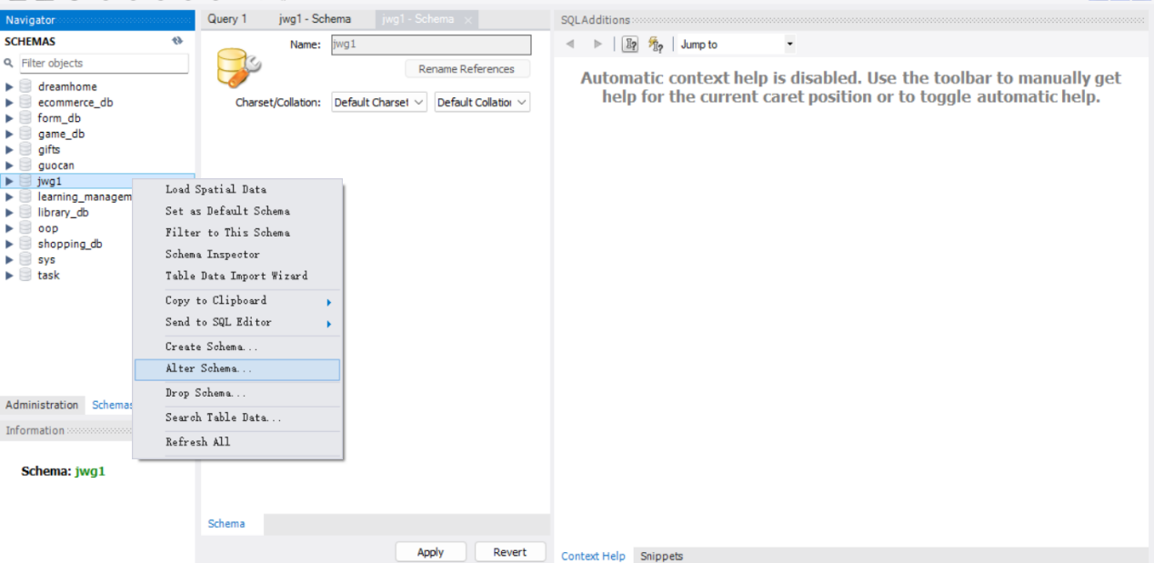

4 设置默认数据库
1. 右键 jwgl，选择【Set as Default Schema】。
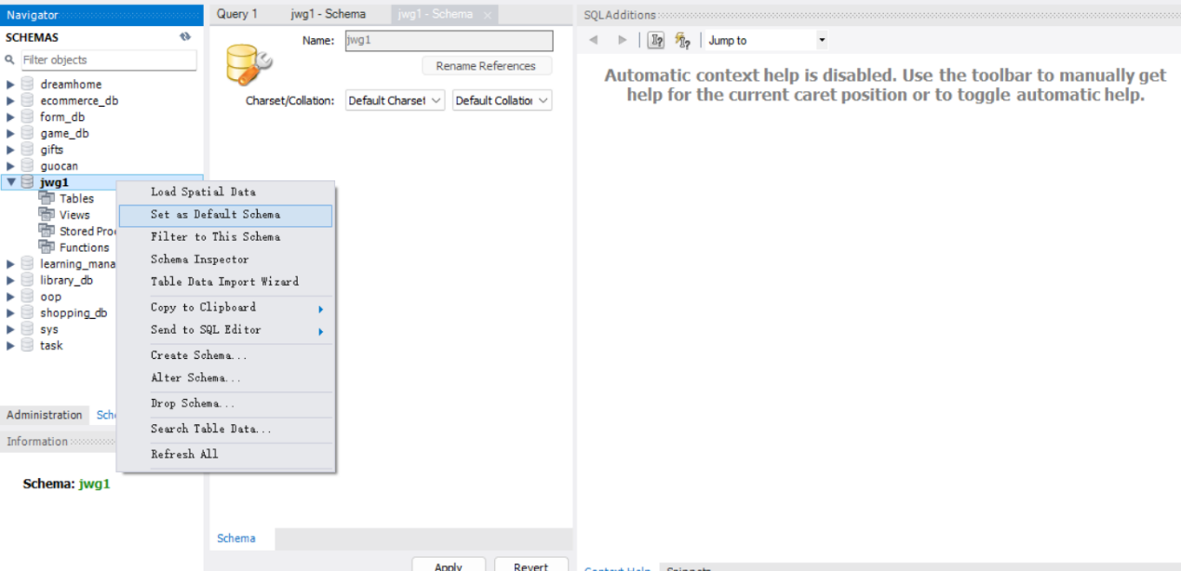

（二）使用 SQL 语句操作数据库
（先在图形界面删除 jwgl，再执行以下语句）

打开新查询窗口，依次执行：

1. 创建数据库（utf8 + utf8_general_ci）
```sql
CREATE DATABASE jwgl
DEFAULT CHARACTER SET utf8
DEFAULT COLLATE utf8_general_ci;
```

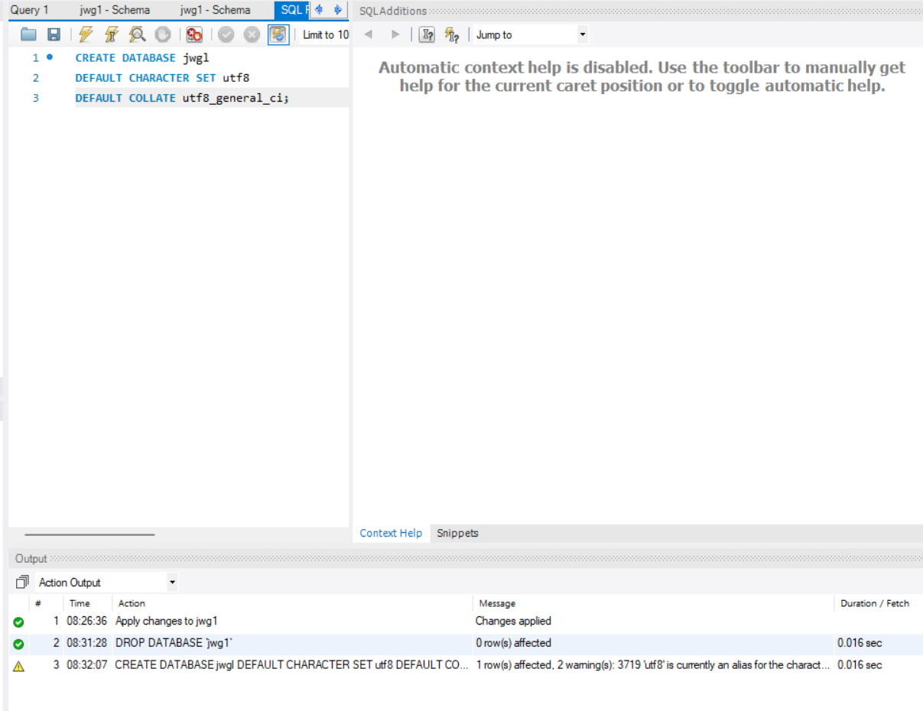

2. 查看所有数据库
```sql
SHOW DATABASES;
``` 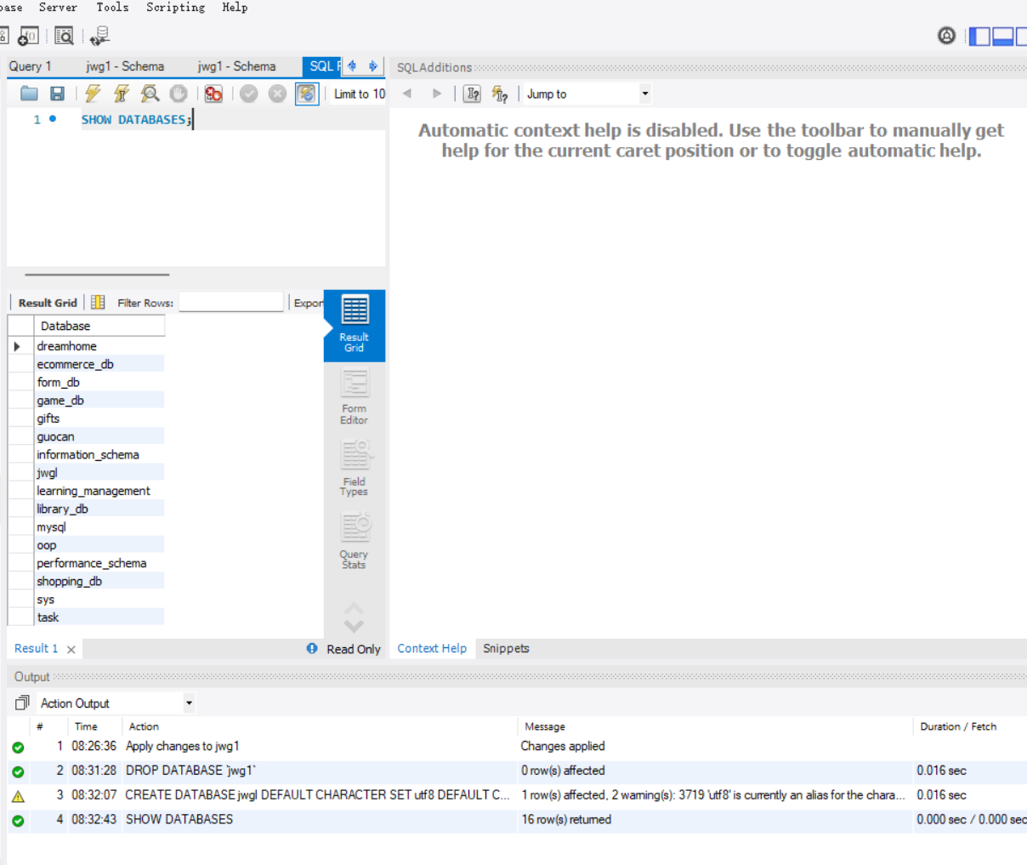

3. 修改字符集为 gb2312
```sql
ALTER DATABASE jwgl
DEFAULT CHARACTER SET gb2312;
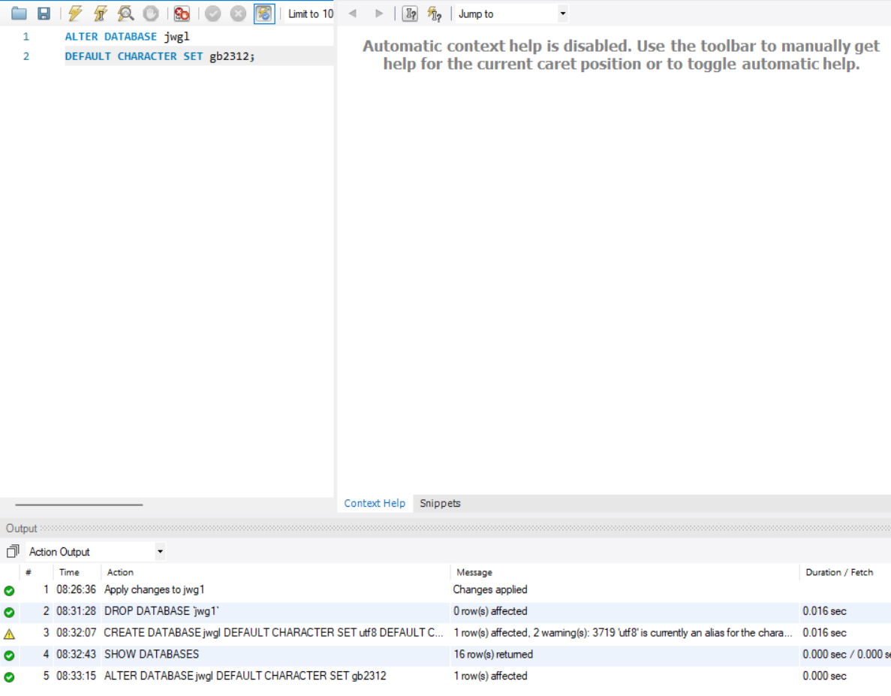

4. 删除数据库
```sql
DROP DATABASE jwgl;
```

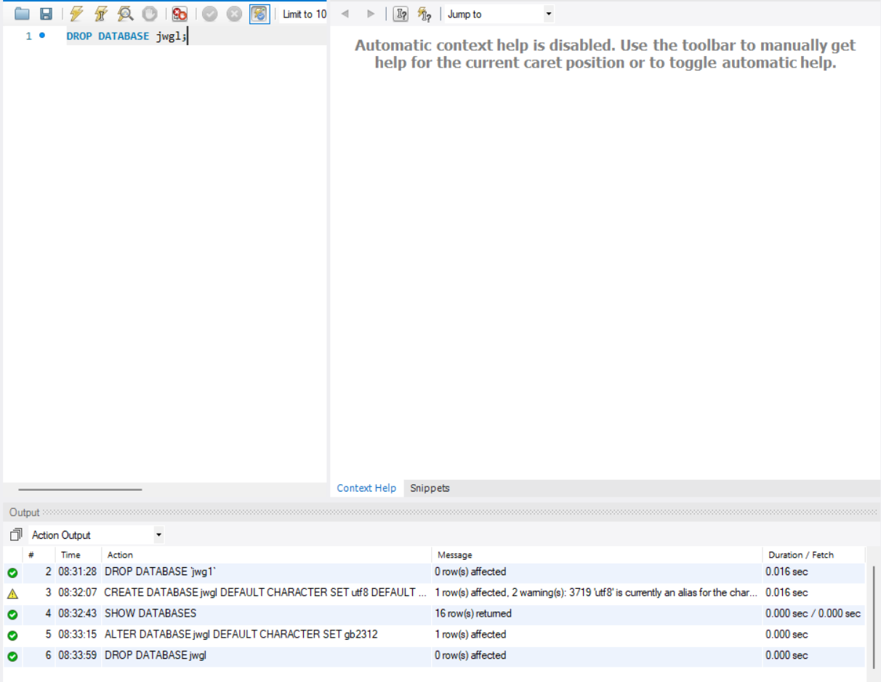

五、实验结果
1. 通过图形界面成功完成数据库 jwgl 的创建、删除、修改字符集、设置默认数据库操作，截图清晰完整。
2. 通过 SQL 语句成功执行创建、查看、修改、删除数据库命令，所有语句执行无误，结果符合预期。

六、实验总结
本次实验掌握了 MySQL Workbench 图形化管理数据库的方法，理解了数据库字符集和排序规则的作用；同时熟练运用 CREATE DATABASE、ALTER DATABASE、DROP DATABASE、SHOW DATABASES 等 SQL 语句。实验过程顺利，达到了实验目的。

